**Mosty k/Jabł., Nawsie, Trzyniec, Czeski Cieszyn**

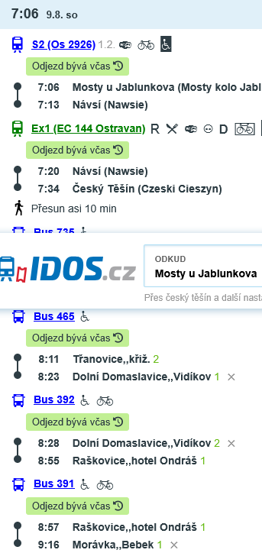

**Karwina**

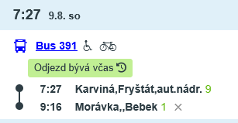

**Hawierzów**

